102學年度高級中學化學科能力競賽筆試試題(乙卷)(中投區)
(試題共二面，第一面) 組別﹕第 組
一、選擇題：20題(單選、每題3分，共計60分)
( B ) 1. 下列何者不含醯胺鍵? (A)乙醯胺苯 (B)阿斯匹靈 (C)蛋白質 (D)三肽(tripeptide)。
( B ) 2. 某一有機化合物是由碳氫氧組成，今稱重5.8克化合物和12.8克的氧氣進行燃燒實驗後，分析得到水5.4克和二氧化碳13.2克，它的分子式中碳占多少百分比? (A)56.06 (B)62.06 (C)68.06 (D)74.06。
( D ) 3. 下列何者不是芳香烴? (A)焦油腦 (B)安息油 (C)香草醛 (D)脂肪。
( D ) 4. 完成有機反應後需要分離純化產物，在實驗室最常使用的方法之一是管柱層析法，下列那一個不是被使用在管柱中的固定相物質?
(A)矽土(Silica:SiO₂) (B)礬土(Al₂O₃) (C)矽酸鎂載體(Florisil) (D)活性碳。
( A ) 5. 汽油添加劑用以提高辛烷值如加入四乙基鉛，下列何者不能當汽油添加劑? (A)不飽和脂肪 (B)萘 (C)2,2,3,4-四甲基戊烷 (D)甲苯。
( D ) 6. 下列四種原子的原子核，那些是同位素？(i)20個質子和20個中子 (ii)21個質子和19個中子 (iii)22個質子和20個中子 (iv)20個質子和22個中子： (A) (i)(ii) (B) (iii)(iv) (C) (i)(iii) (D) (i)(iv)。
( B ) 7. 下列氣體反應平衡式，CO_{(g)} + Cl_{2(g)} COCl_{2(g)}，平衡常數K_{p}如何以K_{c}表示？K_{p}= (A) K_{c}(RT ) (B) K_{c}/(RT) (C) K_{c}(RT)²
(D) K_{c}/(RT)²。
( D ) 8. 已平衡之反應式：2A + B → 3C + D，當3莫耳的A和2莫耳的B反應，產生了4莫耳的C。試問此反應的產率為何？(A)50% (B)67% (C)75% (D)89%。
( D ) 9. 離子I₃–，中心原子的混成軌域為何？ (A)sp (B)sp² (C)sp³ (D)dsp³。
( D ) 10. 有一水溶液含有Pb²⁺、Mn²⁺和Zn²⁺各0.01 M，當加入固體的NaOH_{(s)}直到水溶液pH = 8時，那些物質會沈澱？Pb(OH)_{2(s)}，K_{sp} = 1.0 × 10^{–15}； Mn(OH)_{2(s)}，K_{sp} = 2.0 × 10^{–13}；Zn(OH)_{2(s)}，K_{sp} = 2.0 × 10^{–17}： (A)皆不會沈澱 (B)只有Pb(OH)_{2(s)}會沈澱 (C)只有Mn(OH)_{2(s)}會沈澱 (D)只有Zn(OH)_{2(s)}和Pb(OH)_{2(s)}會沈澱。
( C ) 11. 已知下列三個反應式及其ΔH值，試計算出這個反應(B → E + 2C)的ΔH值:
3B → 2C + D ΔH = -125 kJ/mol
(1/2)A → B ΔH = 150 kJ/mol
E + A → D ΔH = 350 kJ/mol
(A) 325 kJ/mol (B)525 kJ/mol (C)-175 kJ/mol (D)-125 kJ/mol。
( D ) 12. 下列的錯離子，那一個其中心金屬含有d⁵之電子組態？ (A)V(H₂O)₆²⁺ (B)Mo(NH₃)₆³⁺ (C)Co(CN)₄– (D)Fe(CN)₆^{3–}。
( D ) 13. 當非揮發性的溶質溶解於純水中，下列那些性質會上升？水的(i)蒸氣壓 (ii)沸點 (iii)凝固點 (iv)滲透壓： (A)(i)(ii) (B)(ii)(iii) (C)(i)(iv) (D)(ii)(iv)。
( C ) 14. 化學反應 2H₂O₂ → 2H₂O + O₂ ，其反應機構如下：
Step 1：H₂O₂ + I– → H₂O + IO– Step 2：H₂O₂ + IO– → H₂O + O₂ + I–
試問 I– 離子為： (A)反應物 (B)活化錯合物 (C)催化劑 (D)中間產物。
( D ) 15. 下列那一個水溶液，醋酸(CH₃COOH)解離的百分比最大？ (A)0.1 M CH₃COOH (B)0.1 M CH₃COOH溶解在 0.1 M HCl中
(C)0.1 M CH₃COOH溶解在 0.1 M CH₃COONa中 (D)0.01 M CH₃COOH。
( A ) 16. 下列那一個分子或離子是最強的氧化劑？ (MnO₄– + 4H⁺ + 3e– → MnO₂ + 2H₂O E°= 1.68 V ; Zn²⁺ + 2e– → Zn E°= -0.76 V) (A)MnO₄– (B)Zn (C)Zn²⁺ (D)MnO₂。
( B ) 17. 已知CH₃NH₂的K_{b}值，試計算下列反應之平衡常數： CH₃NH₂ + H⁺ CH₃NH₃⁺ (A)1/K_{b} (B)K_{b}/K_{w} (C)K_{w}/K_{b} (D)K_{w}+K_{b}。
( A ) 18. 下列的原子或離子，那一個擁有三個半填滿軌域？ (A) P (B) Si (C) Al (D) S²⁻。
( D ) 19. 下列那個原子具有最大的第二游離能? (A)Mg (B)Cl (C)S (D)Na。
( A ) 20. 平衡系統之反應式：2HF_{(g)} H_{2(g)} + F_{2(g)} (K = 1.00 10^{–2})，若將1莫耳的HF_{(g)}、0.25莫耳的H_{2(g)} 和0.75莫耳的F_{2(g)} 混合在5升的容器中，試問反應會向那一個方向移動以達到平衡？(A) 向左 (B) 向右 (C) 不動 (D) 無法判斷。

二、簡答題與計算(配分見各題，共計40分)
1. 有一多質子酸H₂X (pK_{a1}= 4.1，pK_{a2}= 7~10 之間)，小明有10毫升1.0 M的此多質子酸水溶液(此時pH= 8.0)，當他將10毫升的1.0 M HCl 加入於此多質子酸水溶液時，pH 值下降到 3.2。試計算其pK_{a2} 的值。(8分)
Answer: pK_{a2} = 8.9
HCl 的莫耳數：0.01 × 1.0 = 0.01 mol
此多質子酸的莫耳數：0.01 × 1.0 = 0.01 mol
此多質子酸水溶液 pH= 8.0，遠大於其pK_{a1}的值，故此水溶液主要以HX⁻ 和 X²⁻ 存在
HX⁻ X²⁻ + H⁺ ；
Mlarity: x (1-x) 10⁻⁸M
(1-x)×10⁻⁸/x = 10^{-pKa2}
當1.0 M HCl 加入於此多質子酸水溶液時，此多質子酸水溶液 pH= 3.2，小於其pK_{a1}的值，故此水溶液主要以H₂X 和 HX⁻ 存在

H₂X HX⁻ + H⁺ ；
Molarity: x/2 (1-x)/2 10^{-3.2} (=6.31×10⁻⁴)M
10^{-pKa1} = [HX⁻][H⁺]/[H₂X] = [(1-x)/2]×[10^{-3.2}] /[x/2] =10^{-4.1}，x = 0.889
10^{-pKa2}=(1-x)×10⁻⁸/x ，pK_{a2} = 8.9

(試題共二面，第二面) 組別﹕第 組
2. 試寫出 (a)α-胺基丙酸和2-胺基戊酸的結構? (2分) (b)前面兩者鍵結之二種二肽(dipeptide)之結構? (6分)
Answer:
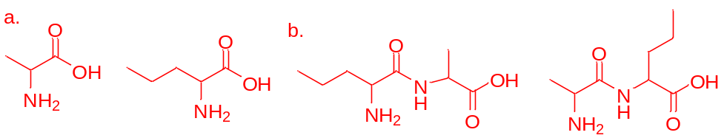

3.雙醣類是由兩個單醣類脫水產生， (a)試畫出葡萄糖、半乳糖和果糖的結構? (6分) (b)產生麥芽糖的反應方程式? (4分)
Answer:
(a)
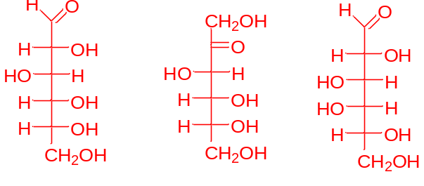
葡萄糖 果糖 半乳糖
(b)
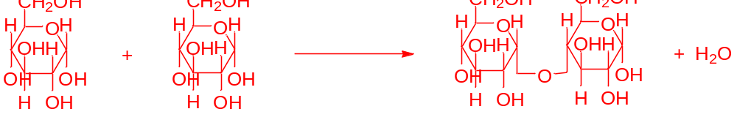
葡萄糖 葡萄糖 麥芽糖

4.在125ºC，此平衡反應: 2NaHCO₃(s) Na₂CO₃(s) + CO₂(g) + H₂O(g) 的K_{p} = 0.25 (atm)²。若將10克的NaHCO₃(s) 置於1.0升的密閉容器中並加熱至125ºC，試計算:
(a)平衡後，CO₂(g) 及 H₂O(g) 之分壓。(4分)
(b)平衡後，NaHCO₃(s)及Na₂CO₃(s) 之重量 (Na: 23)。(6分)
(c)最小密閉容器的體積使所有的NaHCO₃(s)都分解。(4分)
Answer: (a) P_{CO2} = P_{H2O} = 0.50 atm (b) NaHCO₃: 7.5 克；Na₂CO₃: 1.6克 (c) 3.9升

(a) 2NaHCO₃(s) Na₂CO₃(s) + CO₂(g) + H₂O(g) K_{p} = 0.25
平衡後 x x
K_{p} = 0.25 = x²；x= P_{CO2} = P_{H2O} = 0.50 atm

(b) n_{CO2} = P_{CO2}V/RT = (0.5 atm)(1.0 L)/(0.08206 L⋅atm/K⋅mol)(398 K) = 1.5×10⁻² mol CO₂
Na₂CO₃(s) 之重量 = 1.5×10⁻² mol × 106 g/mol Na₂CO₃ =1.6 g Na₂CO₃
NaHCO₃(s)之重量 = 10 g − 2 × 1.5×10⁻² mol × 84 g/mol NaHCO₃ = 7.5 g

(c) NaHCO₃(s)都分解後，
n_{CO2} = (1/2) × 10 g/84 g/mol NaHCO₃ = 0.0595 mol CO₂
V_{min} = nRT/P = (0.0595 mol)(0.08206 L⋅atm/K⋅mol)(398 K)/(0.50 atm) = 3.9 L

